TIÊU CHUẨN VIỆT NAM
TCVN 11 - 78
HỆ THỐNG TÀI LIỆU THIẾT KẾ
HÌNH CHIẾU TRỤC ĐO
Tiêu chuẩn này ban hành để thay thế cho TCVN 11 - 74
Tiêu chuẩn này quy định vị trí của các trục đo và những tỷ số cơ bản để vẽ hình chiếu trục đo trên các bản vẽ và các tài liệu kỹ thuật khác của tất cả các ngành công nghiệp và xây dựng.
1. HÌNH CHIẾU TRỤC ĐO VUÔNG GÓC
1.1. Hình chiếu trục đo vuông góc đều
Vị trí các trục như hình 1
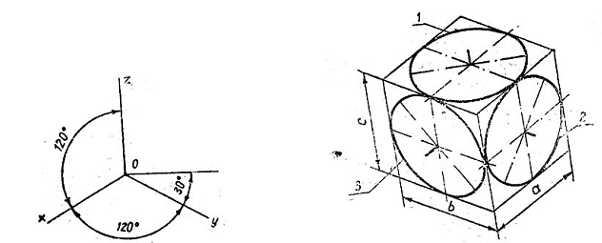
Hình 1 | Hình 2
1 - elip (trục lớn vuông góc với trục z);
2 - elip (trục lớn vuông góc với trục y);
3 - elip (trục lớn vuông góc với trục x).
Hệ số biến dạng theo các trục x, y, z bằng 0,82. Trục lớn của các elíp bằng đường kính của đường tròn, và trục nhỏ bằng 0,58 đường kính đó.
Để cho tiện vẽ, có thể vẽ hình chiếu trục đo đều gần đúng bằng cách lấy hệ số biến dạng trên các trục x, y, z bằng 1, nghĩa là đã phóng to hình chiếu trục đo lên $\frac{1}{0,\text{82}}$ = 1,22 lần so với thực tế, do đó trục lớn của các elíp bằng 1,22 đường kính đường tròn và trục nhỏ bằng 0,71 đường kính đó (hình 2).
Các ví dụ hình chiếu trục đo vuông góc đều như hình 3 và hình 4
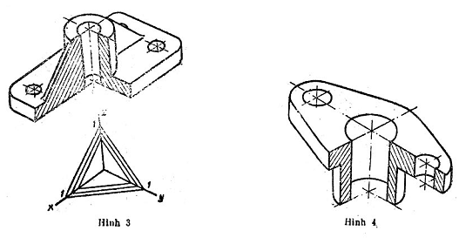
1.2. Hình chiếu trục đo vuông góc cân.
Vị trí các trục như hình 5
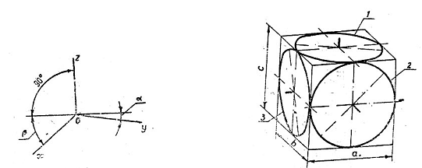
Hình 5 | Hình 6
1 - elip (trục lớn vuông góc với trục z);
2 - elíp (trục lớn vuông góc với trục y);
3 - elíp (trục lớn vuông góc với trục x).
Dựng hình chiếu trục đo vuông góc cân gần đúng bằng cách lấy hệ số biến dạng theo các trục x và z bằng 1 và theo trục y bằng 0,5. Trục lớn của các elíp 1, 2 và 3 bằng 1,06 đường kính đường tròn. Trục nhỏ của các elíp 1 và 3 bằng 1:3 trục lớn, và trục nhỏ của elíp 2 thì bằng 9:10 trục lớn (hình 6).
Các ví dụ hình chiếu trục đo vuông góc cân như hình 7 và hình 8.
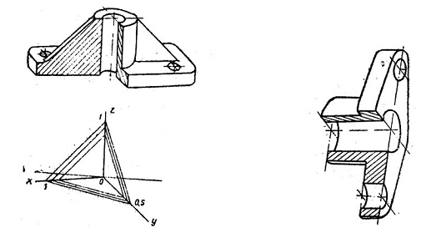
Hình 7 | Hình 8
2. HÌNH CHIẾU TRỤC ĐO XIÊN
2.1. Hình chiếu trục đo đứng đều.
Vị trí các trục như hình 9, trục y làm với đường bằng một góc bằng 45º.
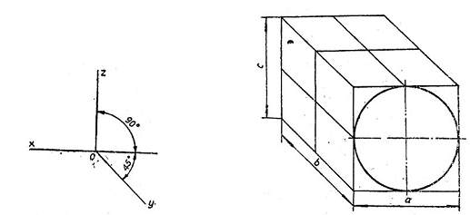
Hình 9 | Hình 10
Cho phép dùng loại hình chiếu trục đo đứng đều có góc giữa trục y và đường bằng là 30º hay 60º. Hình chiếu trục đo đứng đều có các hệ số biến dạng theo các trục x, y, z quy ước lấy bằng 1.
Các đường tròn nằm trên các mặt phẳng song song với mặt phẳng hình chiếu đứng có hình chiếu trục đo là các đường tròn. Các đường tròn nằm trên các mặt phẳng song song với các mặt phẳng hình chiếu bằng và mặt phẳng hình chiếu cạnh có hình chiếu trục đo là các đường elíp (hình 10). Trục lớn của các elíp 2 và 3 bằng 1, 3 đường kính của đường tròn và trục nhỏ bằng 0,54 đường kính đó.
1 - đường tròn;
2 - elíp (trục lớn làm với trục x một góc 22°30’);
3 - elíp (trục lớn làm với trục z một góc 22º30’).
Ví dụ hình chiếu trục đo đứng đều như hình 11.
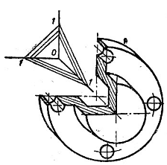
Hình 11
2.2. Hình chiếu trục đo bằng đều
Vị trí các trục như hình 12, trục y làm với đường bằng một góc bằng 30º.
Cho phép dùng loại hình chiếu trục đo bằng đều có góc giữa trục y và đường bằng là 45° hay 60º, song góc xoy và góc giữa trục z với đuờng bằng vẫn là 90º.
Hình chiếu trục đo bằng đều có các hệ số biến dạng theo các trục x, y, z quy ước lấy bằng 1.
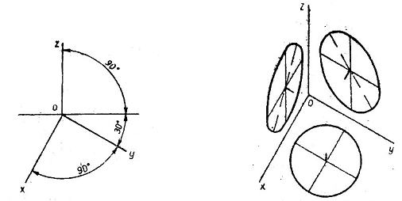
Hình 12 | Hình 13
Các đường tròn nằm trên các mặt phẳng song song với mặt phẳng hình chiếu bằng có hình chiếu trục đo là các đường tròn. Các đường tròn nằm trên các mặt phẳng song song với mặt phẳng hình chiếu đứng và mặt phẳng hình chiếu cạnh có hình chiếu trục đo là các đường elíp (hình 13).
Trục lớn của elíp 1 của mặt xoz bằng 1,37 đường kính của đường tròn và trục nhỏ bằng 0,37 đường kính đó. Trục lớn của elip 3 của mặt yoz bằng 1,22 đường kính của đường tròn và trục nhỏ bằng 0,71 đường kính.
1 - elíp của xoz (trục lớn làm với trục Z một góc 15°);
2 - đường tròn;
3 - elip mặt yoz (trục lớn làm với trục Z một góc 30°).
Ví dụ hình chiếu trục đo bằng đều như hình 14.
2.3. Hình chiếu trục đo đứng cán.
Vị trí các trục như hình 15, trục y làm với đường bằng một góc 45º.
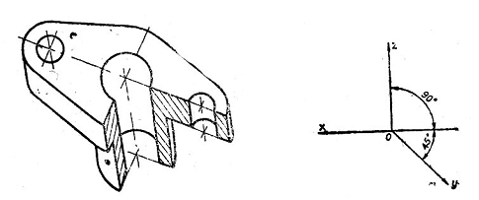
Hình 14 | Hình 15
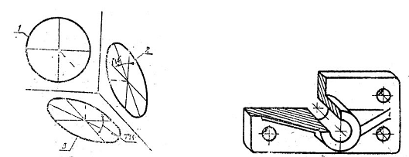
Hình 16 | Hình 17
3. CÁC QUY ƯỚC
3.1. Trong hình chiếu trục đo, các thành mỏng, các nan hoa v.v... vẫn vẽ ký hiệu vật liệu trên mặt cắt khi cắt qua chúng (hình 3,7, 17).
3.2. Cho phép cắt riêng phần trong hình chiếu trục đo. Phần vật liệu của vật thể bị mặt cắt trung gian cắt quy ước vẽ bằng chấm nhỏ (hình 18).
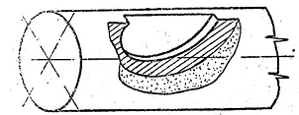
Hình 18
3.3. Trong hình chiếu trục đo, cho phép vẽ ren và răng của bánh răng theo quy ước (hình 19); khi cần có thể vẽ hình chiếu trục đo của vài ba bước ren hoặc vài ba răng.
3.4. Đường gạch gạch của mặt cắt trong hình chiếu trục đo được kẻ song song với hình chiếu trục đo của đường chéo hình vuông nằm trên các mặt phẳng tọa độ tương ứng và có các cạnh song song với các trục x, y, z (hình 20).
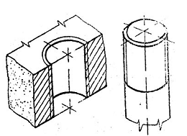
Hình 19
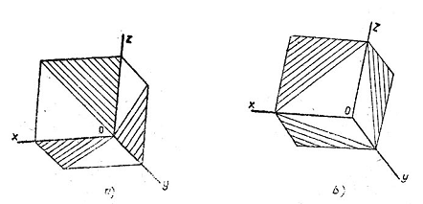
Hình 20
3.5. Khi ghi kích thước trên hình chiếu trục đo các đường gióng được kẻ song song với trục x,y,z và các đường kích thước được kẻ song song với đoạn được ghi kích thước (hình 21).
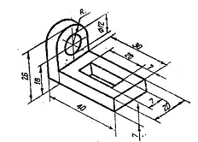
Hình 21
3.6. Khi cần thiết cho phép dùng các hệ trục đo trái như hình 22. Ngoài ra còn cho phép dùng loại hình chiếu trục đo khác dựng trên cơ sở lý thuyết về hình chiếu trục đo.
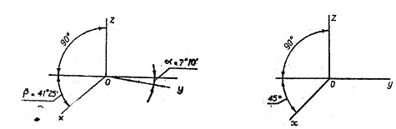
Hình 22
a) Hình chiếu trục đo vuông cân | b) Hình chiếu trục đo đứng xiên

